Ademme Piché et Marie Elédéanne Vanier
Mariage : 6 mars 1905, Sainte Agathe des Monts co.Terrebonne, Québec.

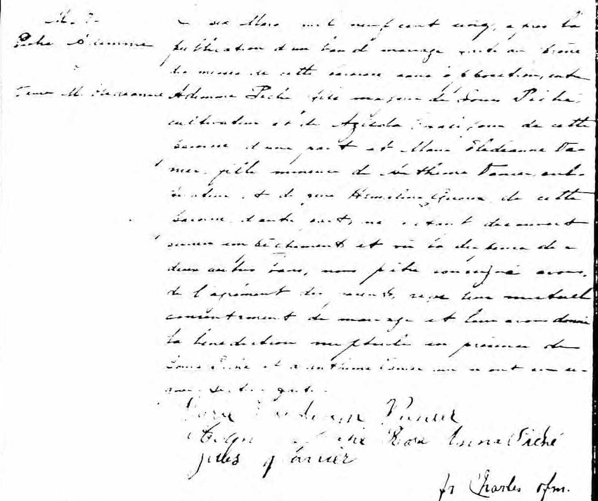

M Ce six Mars mil neuf cent cinq, après la publication d’un ban de mariage
Piché Ademme faite au prône des messes de cette paroisse sans opposition, entre
et Ademme Piché fils majeur de Louis Piché cultivateur et de Azilda Chalifoux
Vanier M. Élédéanne de cette paroisse d’une part et Marie Eledéanne Vanier, fille mineure de
Anthime Vanier cultivateur et de Herméline Giroux de cette paroisse
d’autre part, ne s’étant découvert aucun empêchement et vû la dispense
des deux autres bans, nous prêtre soussigné avons de l’agrément des
parents, reçu leur mutuel consentement de mariage et leur avons donné
la bénédiction nuptiale en présence de Louis Piché et de Anthime Vanier
qui n’ont su signer. Lecture faite.

Marie Elédéane Vanier
Adem Piché Rose Anne Piché
Jules Vanier Fr Charles ofm.

Référence : fond Drouin

